

Imitation-of-Ele需求分析报告

报告名称： Imitation-of-Ele需求分析报告
专业班级： 计算机162
组员： 李沣宸 方磊 严犇
指导教师： 黄雷君

1.用例
1.1系统用例图
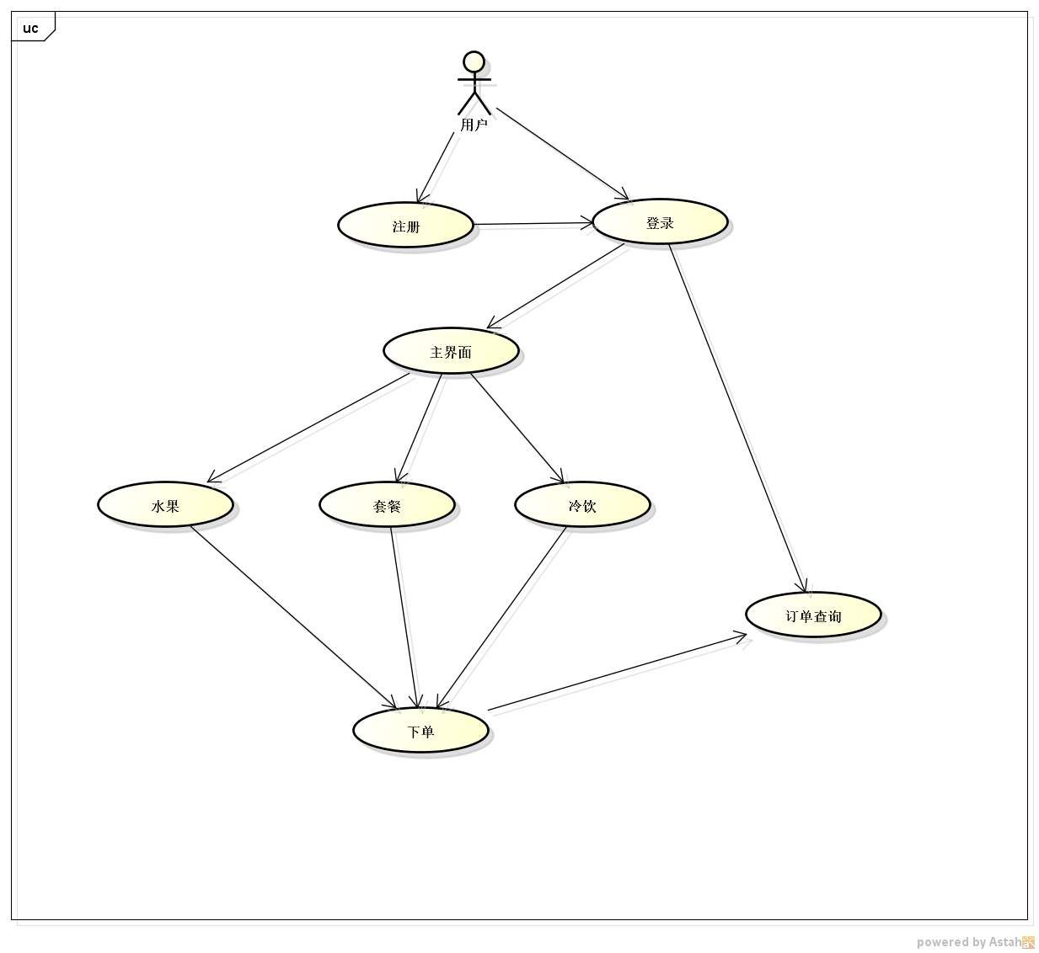

1.2 注册用例文本说明
注册用例：
用例名称 | 注册
行为者 | 买家
前提 | 无
用例简述 | 买家注册
用例图 | 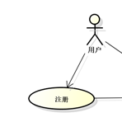
主要流程 | - 买家输入账号、密码  - 点击确定按钮
替代流程 | 1）账号已存在，提示账号已存在

登录用例：
用例名称 | 登录
行为者 | 买家、卖家
前提 | 无
用例简述 | 买家、卖家登录
用例图 | 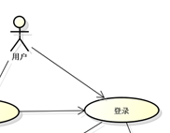
主要流程 | - 买家输入账号、密码  - 点击确定按钮
替代流程 | - 账号不存在，提示账号不存在  - 密码错误，提示密码错误

下单用例：
用例名称 | 下单
行为者 | 买家
前提 | 无
用例简述 | 买家下单
用例图 | 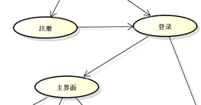
主要流程 | 1）买家点击主界面
替代流程 | 无

选择食品用例：
用例名称 | 选择食品
行为者 | 买家
前提 | 无
用例简述 | 买家选择食品
用例图 | 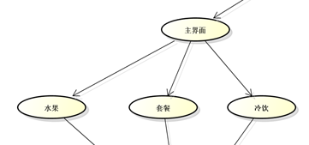
主要流程 | - 买家选择食品  - 点击相应按钮
替代流程 | 无

流程结束用例：
用例名称 | 选择食品完毕
行为者 | 买家
前提 | 无
用例简述 | 买家选择食品完毕
用例图 | 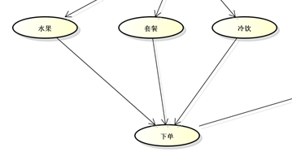
主要流程 | 1）点击下单按钮
替代流程 | 无

查询用例：
用例名称 | 查询订单
行为者 | 卖家
前提 | 无
用例简述 | 卖家查询订单
用例图 | 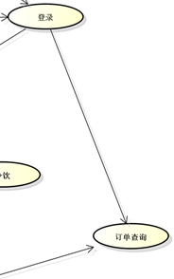
主要流程 | 1）点击订单查询按钮
替代流程 | 无

2.类图
